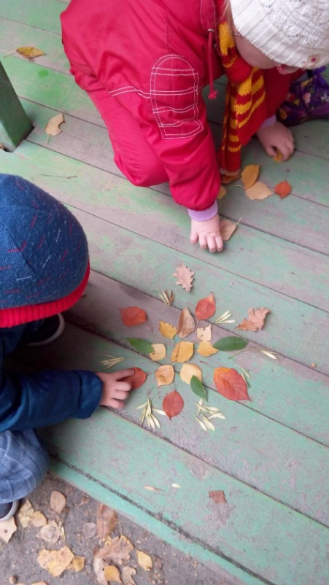
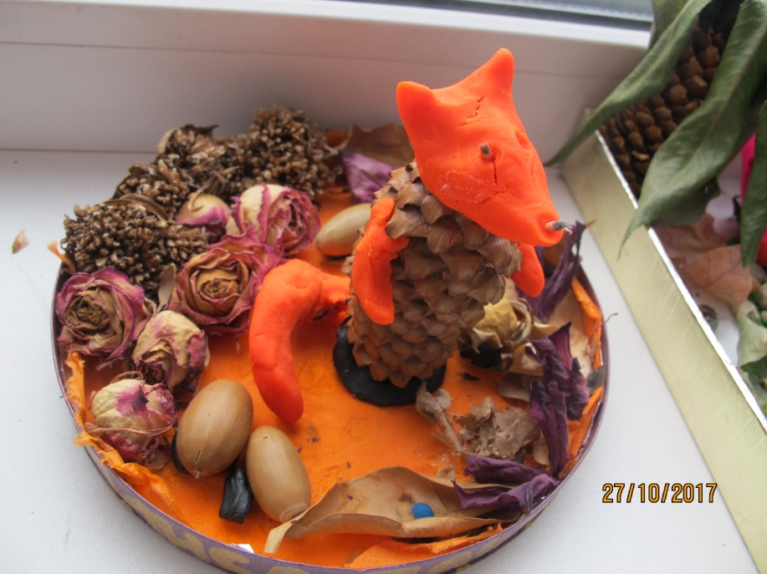
В детском саду в середине осени была проведена обзорная проверка предметно-пространственной среды возрастных групп по применению развивающих средств, предоставляемых самим временем года при знакомстве детей с осенью. Педагоги детского сада творчески подошли к созданию условий для проявления самостоятельности и инициативности детей. В уголках изобразительной деятельности появились картины-гербарии, поделки из природных материалов, рисунки с применением тиснения листьев. В уголках музыкальной и театрализованной деятельности девочки имели возможность водить хороводы и украшать себя веночками из листьев и бусами из мелких плодов рябины и яблони. В уголках экспериментирования дети разбирались, почему желтеют листья, создавали фенологический спектр процесса пожелтения (покраснения) листьев. В уголках краеведения были представлены выставки переработки плодов и овощей. На прогулке дети подбирали по цвету листья в разноцветные ячейки сортеров, которые раскрасили самостоятельно, составляли из них различные узоры. Проводили наблюдение за одним и тем же объектом природы, фотографируя его еженедельно и сравнивая, какие изменения с ним происходят осенью. В сенсорных ящиках среди основного наполнителя нужно было найти шишки, каштаны, желуди в соответствии с картами заданий. В уголках природы размещены картинки с признаками осени, схемы-карты отлета птиц в теплые края и виды построений птиц в полете, схема движения солнца осенью, рассматривая которую, дети понимают, почему день становится короче. В уголках книги были представлены схемы мнемотехники для запоминания стихов об осени. По итогам проверки педагоги заключили: осень предоставляет неограниченные возможности для изучения явлений этого прекрасного времени года.

